石家庄市赵县动物卫生监督所
2017年部门决算

2018年9月26日

目 录
第一部分 赵县动物卫生监督所部门概况
主要职责
第二部分 赵县动物卫生监督所部门决算公开情况表附表
1、部门收入支出决算总表
2、部门收入决算表
3、部门支出决算表
4、部门财政拨款收入支出决算总表
5、部门一般公共预算财政拨款支出决算表
6、部门一般公共预算财政拨款基本支出决算表
7、部门政府性基金预算财政拨款收入支出决算表
8、部门国有资本经营预算财政拨款收入支出决算表
9、部门“三公”经费及相关信息统计表
10、政府采购情况表
第三部分 赵县动物卫生监督所2017年部门总决算情况说明
1、收入支出决算总体情况说明
2、收入决算情况说明
3、支出情况说明
4、部门财政拨款收入支出决算情况说明
5、部门一般公共预算财政拨款支出情况说明
6、部门一般公共预算财政拨款基本支出情况说明
7、部门政府性基金预算财政拨款收支情况说明
8、部门国有资本经营预算财政拨款支出情况说明
9、部门财政拨款“三公”经费支出情况说明
10、2017年度部门预算绩效管理工作开展情况说明
11、2017年度其他重要事项情况说明
第四部分政府采购执行说明
第五部分国有资产信息说明
第六部分预算执行情况分析
第七部分机关运行费情况
第八部分财政拨款“三公”经费
第九部分名词解释

第一部分 赵县动物卫生监督所职责
主要职责
贯彻执行国家、省、市有关畜牧业的方针、政策和法律法规。依法负责全县动物、动物产品的检疫工作和动物饲养、屠宰、经营、隔离、运输、动物诊疗以及动物产品生产、经营、加工、储藏、运输等行为的监督管理执法工作。
第二部分 赵县动物卫生监督所部门决算公开情况表附表（另见附件）
1、部门收入支出决算总表
2、部门收入决算表
3、部门支出决算表
4、部门财政拨款收入支出决算总表
5、部门一般公共预算财政拨款支出决算表
6、部门一般公共预算财政拨款基本支出决算表
7、部门政府性基金预算财政拨款收入支出决算表
8、部门国有资本经营预算财政拨款收入支出决算表
9、部门“三公”经费及相关信息统计表
10、政府采购情况表
第三部分 赵县动物卫生监督所2017年部门决算情况说明
1、收入支出决算总体情况说明
2017年财政拨款收入108万元，2017年支出108万元，结余0万元。
2、收入决算情况说明
2017年收入108万元，资金来源全部为财政拨款收入。
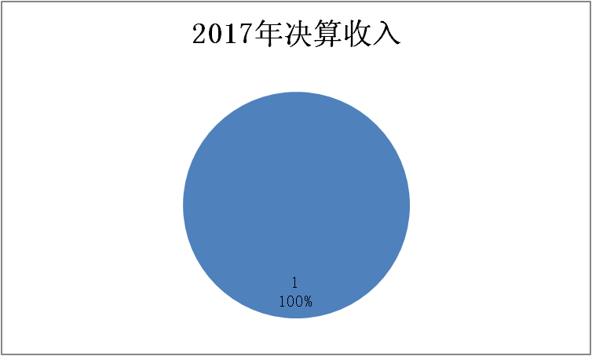
3、支出决算情况说明
2017年支出108万元
4、财政拨款收入支出决算情况说明
2017年财政拨款收入108万元，财政拨款支出108万元， 2017财政拨款结余0万元。
5、一般公共预算财政拨款支出决算情况说明
2017年财政拨款支出共108万元，其中人员经费100.81万元，正常公用经费7.19万元。
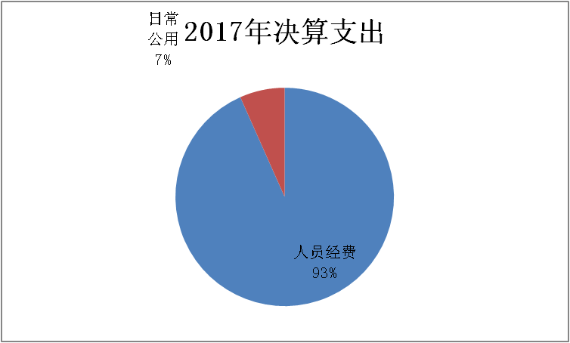
6、一般公共预算财政拨款基本支出情况说明
2017年一般公共预算财政拨款基本支出108万元，其中工资福利支出100.81万元，正常公用支出7.19万元。
7、政府性基金预算财政拨款收支情况说明
赵县动物卫生监督所无政府性基金预算财政拨款收支情况。
8、国有资本经营预算财政拨款支出情况说明
赵县动物卫生监督所2017年无国有资本经营预算财政拨款情况。
9、 “三公”经费及相关信息统计表说明
2017年三公经费支出3.272万元，用于公务用车运行维护费3.122万元、公务接待0.15万元。
10、2017年度部门预算绩效管理工作开展情况说明
根据《河北省人民政府关于深化预算管理制度改革的意见》（冀政[2014]121 号）、《石家庄市人民政府关于深化绩效预算管理改革的意见》（石政发[2015]41 号）文件精神，我单位制定了《深化县级绩效预算管理改革实施方案》。根据上级文件及《实施方案》的要求，我单位构建了绩效导向的预算管理新机制，将绩效理念和绩效管理贯穿于预算管理工作的全过程，促进了财政资金配置和使用绩效全面提升。从编制2016 年预算开始，我单位建立了“部门职责—工作活动—预算项目”三个层级的规范的部门绩效预算管理结构，形成了三级绩效目标指标体系，同时健全了财政绩效运行监控机制，强化了绩效评价结果应用，完善了绩效问责办法，形成了“预算编制有目标、预算执行有监控、预算完成有评价、评价结果有应用、绩效缺失有问责”的全过程绩效预算管理机制。
11、2017年度其他重要事项情况说明：无。
第四部分 政府采购执行说明
赵县动物卫生监督所2017年无政府采购、设备购置情况。
第五部分 国有资产信息说明
2017年初固定资产14.83万元，2017年固定资产新增车辆3辆（资产清查）11.37万元，减少固定资产6.07万元，2017年末固定资产20.13万元。
第六部分 预算执行情况分析
1.关于预算执行情况分析
（1）、2017年预算收入107.6万元，全部为财政拨款收入。2017年支出107.6万元，结余0万元；2016年预算收入共105万元（财政拨款105万元，其他收入0万元）上年结余0万元,2016年支出105万元,结余0万元。2017年比2016年预算收入增加2.6万元，原因是2017年人员基本工资增长，上级拨入专项资金收入增加。
（2）、2017年财政拨款108万元，年初预算107.6万元，原因是人员工资调资及上级拨入的专项资金增加。
第七部分 事业运行费情况
2017年本单位事业运行经费支出7.19万元，2016年运行经费是12.23万元，比2016年减少5.04万元。
序号 | 预算支出项目 | 合 计
1 | 办公费 | 2.5
2 | 水费 | 0.5
3 | 电费 | 0.51
4 | 邮电费 | 0.36
5 | 公务用车运行维护费 | 3.12
6 | 公务接待费 | 0.15
7 | 差旅费 | 0.05
第八部分 财政拨款“三公”经费
2017年三公经费支出3.27万元，2017年三公经费支出预算3.4万元，2016年三公经费支出5.3万元，2017年三公经费支出比预算降低0.13万元，比2016年三公经费降低2.03万元。
1、2017年没有因公出国（境）费。
2、2017年公务用车保有量3辆（其中执法执鄞用车3辆），没有公务用车购置费；公务用车运行维护费3.12万元，2017年预算3.2万元，2016年公务用车运行维护费支出5.26万元，比2016年预算减少2.06万元。
3、2017年招待费0.15万元，2017年预算0.2万元。
第九部分、相关名词解释
（一）财政拨款收入：本年度从本级财政部门取得的财政拨款，包括一般公共预算财政拨款和政府性基金预算财政拨款。
（二）事业收入：指事业单位开展专业业务活动及辅助活动所取得的收入。
（三）年末结转和结余：指单位按有关规定结转到下年或以后年度继续使用的资金，或项目已完成等产生的结余资金。
（四）基本支出：填列单位为保障机构正常运转、完成日常工作任务而发生的各项支出。
（五）项目支出：填列单位为完成特定的事业发展目标，在基本支出之外发生的各项支出。
（六）“三公”经费：指部门用财政拨款安排的因公出国（境）费、公务用车购置及运行费和公务接待费。其中，因公出国（境）费反映单位公务出国（境）的国际旅费、国外城市间交通费、住宿费、伙食费、培训费、公杂费等支出；公务用车购置及运行费反映单位公务用车购置支出（含车辆购置税）及租用费、燃料费、维修费、过路
过桥费、保险费、安全奖励费用等支出；公务接待费反映单位按规定开支的各类公务接待（含外宾接待）支出。
（七）事业运行经费：指为保障事业单位运行用于购买货物和服务的各项资金，包括办公及印刷费、邮电费、差旅费、会议费、福利费、日常维修费、专用材料以及一般设备购置费、办公用房水电费、办公用房取暖费、办公用房物业管理费、公务用车运行维护费以及其他费用。

